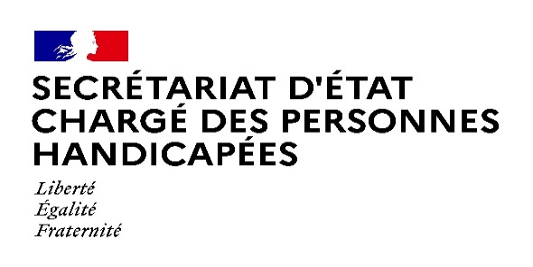

Paris, le 26 janvier 2021

COMMUNIQUÉ DE PRESSE

Le crédit d’impôt pour adapter son logement
prolongé jusqu’au 31 décembre 2023

Compte tenu de l’utilité sociale du crédit d'impôt accordé pour les dépenses d'équipement qui permettent l'accessibilité des habitations principales et leur adaptation au handicap et à la perte d'autonomie, la loi de finances pour 2021 a prorogé le dispositif jusqu'au 31 décembre 2023.
Les propriétaires, locataires ou occupants à titre gratuit et bailleurs vont donc pouvoir bénéficier de ce dispositif, qui arrivait à échéance le 31 décembre 2020, jusqu'à trois ans de plus.
Cette mesure participe au maintien à leur domicile des personnes en situation de handicap et des personnes âgées en soutenant les contribuables qui financent des dépenses :
- d’installation ou de remplacement d’équipements spécialement conçus pour l’accessibilité des logements aux personnes handicapées ou âgées ;
- d’adaptation du logement au handicap ou à la perte d’autonomie.
Les modalités du crédit d’impôt sont reconduites à l’identique soit un montant de crédit d’impôt de 25% du montant des dépenses, dans la limite d’un plafond de dépenses de 5000€ pour une personne seule et 10 000€ pour un couple, majoré de 400€ par personne à charge.
Selon Sophie Cluzel, « permettre aux personnes en situation de handicap de faire des dépenses d’équipement et d’adaptation nécessaires, c’est améliorer leur vie quotidienne et celle de leurs aidants. L’inscription de cette mesure dans la durée participe pleinement de notre construction d’une société toujours plus inclusive. »

Contact presse Secrétariat d’Etat chargé des Personnes handicapées
seph.communication@pm.gouv.fr

